Zpravodaj obce Čistá u Horek
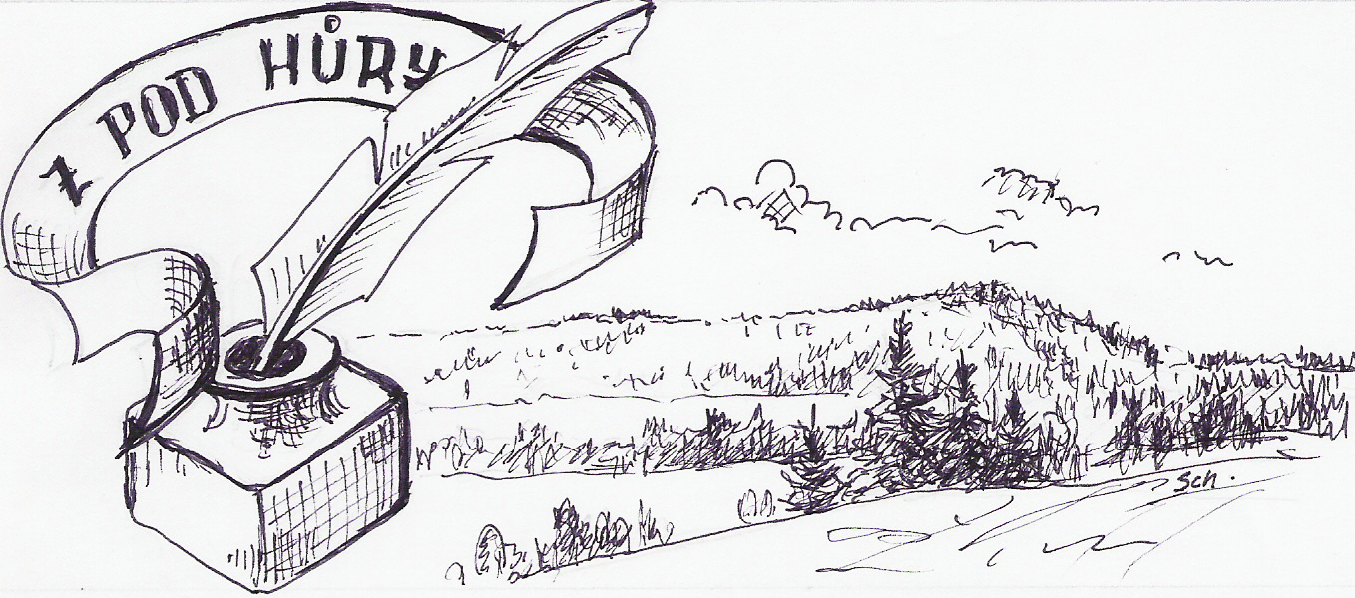
Prosinec 2008 číslo 4
ročník III. Neprodejné

Z obsahu čísla: Co se dělo, co se děje ⊗ Blížící se akce ⊗ Z jednání zastupitelstva ⊗ Z naší školičky ⊗ Zapomenuté výročí ⊗ MC Barvínek ⊗ Peklo na zemi ⊗ Ze života hasičů
Z pod Hůry – nepravidelný občasník Obce Čistá u Horek. Náměty a připomínky možno předat v kanceláři obecního úřadu. Nepodepsané materiály jsou dílem redakce. Příspěvky dodané do redakce nemusí být ve shodě s názorem vydavatele.

Redakce: Ladislav Jiřička - Kontakt: ou.cista@iol.cz. - Tiskne se svépomocí na OÚ Čistá
♣♣♣♣♣♣♣♣♣♣♣♣♣♣♣♣♣♣♣♣♣♣♣♣♣♣♣♣♣♣♣♣
Vážení spoluobčané.
Atmosféra vánoc je znát na každém kroku a z kalendáře trháme poslední dny roku 2008. Pro zpestření doby volna Vám přinášíme tyto stránky.
Osobně bych chtěl poděkovat všem, kdo mi s tvorbou čisteckého zpravodaje v roce 2008 pomáhali a k této práci bych chtěl v příštím roce přizvat i další zájemce. Těším se na Vaše náměty a spolupráci.
S přáním hezkých vánočních svátků
Ladislav Jiřička
Zapomenuté výročí Ing. Josef Stránský (josefstransky@centrum.cz )
Letos je osmičkový rok. Vzpomínáme na celou řadu významných událostí, které se staly v letech zakončených osmičkou. V minulém století v roce 1918 se narodila Československá republika, v roce 1938 byla podepsána pro mladou republiku potupná Mnichovská dohoda. V roce 1948 došlo ke komunistickému převratu, v osmašedesátém roce k nám na pásech ruských tanků přispěchala v rámci rádoby bratrské pomoci mnohatisícová okupační moc z východu. V roce 1988 začal dodýchávat následný mnohaletý totalitní normalizační režim.
To všechno, a nejen to, se v těch letech v minulém století přihodilo. Tato výročí jsou mnohá slavena a mnohá haněna a vesměs se tyto události připomínají na titulních stránkách novin a časopisů. Posloucháme o nich komentáře v rozhlase, na černobílé filmové záběry se díváme na obrazovkách našich televizorů.
Dovolte mně, abych připomněl pamětníkům a zejména mladší generaci jedno výročí, které se na titulní stránky novin a časopisů nikdy nedostane. Dovolte, abych vzpomněl také jedno osmičkové výročí, a to výročí úmrtí jednoho mladého a odvážného muže, našeho rodáka pana Antonína Vajse, mého prastrýce. Byl to jeden z mužů, otců zakladatelů našeho státu, kteří se o vznik našeho novodobého Československého a Českého státu významně zasloužili. Vzpomínejte se mnou …
Antonín Vajs se narodil 11. října 1890 v Čisté u Horek v domku č.p. 172 jako nejmladší z devíti dětí. Když mu bylo pět let, zemřela mu maminka a o šest let později tragicky zahynul jeho tatínek. Od té doby se o svého mladšího bratra starala jeho starší sestra. Tonda chodil v Čisté do školy a po absolvování školy se vyučil krejčovskému řemeslu. Po vyučení pracoval jako krejčovský dělník zpočátku v Úpici, poté v Liberci a nakonec v Praze. Mladý krejčí měl život před sebou. Když mu bylo třiadvacet, odjel ještě z Rakousko – Uherského mocnářství na zkušenou do světa. V roce 1913 odjel do carského Ruska, do Petrohradu. Protože byl již v té době šikovným krejčovským mistrem, uplatnil své umění v největším petrohradském krejčovském závodě pana Kaliny. Tato firma šila oblečení i pro dvůr ruského cara.
V roce 1914 vypukla první světová válka, Evropu zachvátila válečná vřava. V Čechách mladí muži, naši pradědečkové, rukovali do Rakousko – Uherské armády, odcházeli na frontu a mnozí z nich padli na poli cti a slávy za svého stařičkého mocnáře Františka Josefa II. Velkým paradoxem této války bylo, že mnozí pokrevní bratři těchto Rakousko – Uherských vojáků se již v té době zabývali myšlenkou na ustavení svého nového samostatného českého a československého státu. Zahraniční Češi a Slováci zakládali ve světě své vojenské ozbrojené oddíly, které se později staly základem československých legií ve Francii, v Itálii a v Rusku.
Čtyřiadvacetiletý krejčovský mistr, čistecký rodák Antonín Vajs se dověděl o právě vznikajícím československém vojsku v Rusku, pověsil krejčovinu v Petrohradě na hřebík, a společně s osmdesáti mladými muži odjel do Kyjeva, aby se stal členem České družiny, jádra rodících se československých legií v Rusku. Byli to vlastně první českoslovenští vojáci, čtyři roky před vznikem Československé republiky. Mladý Tonda Vajs byl již 22.srpna 1914 zařazen k první četě první roty Starodružiníků. Po krátkém výcviku odjel se svými spolubojovníky do0 světové války na frontu. Byl rozvědčíkem, ale pro své druhy ve zbrani šil také oblečení, vždyť byl krejčí. Za výzvědnou činnost byl oceněn medailí sv. Jiří 4. stupně, jedním z nejvyšších vyznamenání v carské armádě.Válka byla krutá a Starodružiníci v ní patřili k nejodvážnějším bojovníkům.Boje byly nelítostné a na obou stranách fronty umírali vojáci všech zúčastněných armád po stovkách a tisících.
Rozvědčík, voják a krejčí Tonda Vajs při ústupu ruských vojsk z Karpat onemocněl těžkým zápalem plic, přesto však zůstal u roty. Následkem neléčeného zápalu plic u něho vypukla silná tuberkulóza. I v té době zůstal aktivním a platným druhem svým spolubojovníkům. Nebyl již sice posílán na rozvědky a do přímého boje, ale i nadále se plně věnoval krejčovskému řemeslu u roty. Každému z mužstva ušil dva stejnokroje, jeden pracovní a druhý vycházkový. Později na přání roty ušil dokonce praporec s motivem Psohlavců.
Na podzim roku 1916 byl nemocný Antonín Vajs povolán před lékařskou komisi v Brispolu, ta jej vzhledem k jeho zdravotnímu stavu okamžitě zprostila vojenské služby. Tento šestadvacetiletý mladý muž odmítl nabízenou ozdravovnu na Kavkaze a odjel na zdravotní dovolenou ke své mladé rodině do Petrohradu. Jeho zdravotní stav se vlivem častých petrohradských mlh, před kterými ho jeho vojenský lékař varoval, natolik zhoršil, že své nemoci dne 23. září 1918 podlehl. Pohřben byl na Uspenském hřbitově. Zanechal po sobě mladou vdovu a malou dcerku Olgu. Obě se po skončení války z Ruska vrátily již do svobodné Československé republiky.
Čistecký rodák, hrdina Antonín Vajs se zrodu republiky nedočkal, Zemřel daleko od své rodné Čisté v Rusku, v Petrohradě, jeden měsíc před zrozením novodobého Československého státu, za který bojoval a o kterém snil.

Kdysi, za první republiky, ještě před druhou světovou válkou, bývala na čistecké škole pamětní deska, připomínající našeho rodáka Antonína Vajse. Když byla tato deska na škole dne 22. května 1938 slavnostně odhalována, brigádní generál Antonín Mikuláš Číla k této slavnostní příležitosti místní sokolské jednotě napsal : „ Bratr Antonín Vajs vstoupil do České družiny v Rusku v roce 1914 a dobrovolně bojoval v řadách Sterodružiníků za osvobození své vlasti. Byl čestným a poctivým bojovníkem, na něhož vaše jednota může být právem hrdá.“
Letos 23. září 2008 uplynulo dlouhých 90 let od smrti mého prastrýce pana Antonína Vajse. Již 90 let odpočívají jeho ostatky na Uspenském hřbitově v Petrohradě. Z čistecké školy se stala malotřídka a kdesi u jejích základů je zakopáno torzo pamětní desky našeho rodáka, který snil a bojoval za naši republiku ještě dřív, než byla vyhlášena. Jejího vzniku se ve svých osmadvaceti letech nedožil.
Některá výročí stojí za to, aby byla připomínána přesto, že se o nich nepíše v novinách a nehovoří v rádiu a v televizi. V Čisté u Horek dne 28. října 2008

Srdečně Vás zveme dne 13.12.2008 od 15.00 do sokolovny v Čisté u Horek na tradiční vánoční Veselení u stromečku
Program : 15,00hodin – zahájení, soutěže a hry pro děti *** 17,00h vánoční nadílka*** 17,30h losování o ceny za soutěže
Pozn.: U vstupu si všechny děti vyzvednou lístek, který při vánoční nadílce vymění za dárkový balíček. Pokud některé z dětí nebude již u vánoční nadílky přítomno, může za něj vyzvednout při předložení lístku vánoční balíček někdo jiný.
Co plánujeme v nadcházejících měsících ?
Čt 18.12.08 Vánoční besídka v MC …..od 9.30h
Únor 2009: Dětský karneval☺ ☺Březen 2009 : Jarní ježdění se psy
O VŠECH PŘIPRAVOVANÝCH I PROBĚHLÝCH AKCÍCH VÁS AKTUÁLNĚ INFORMUJEME NA VEŘEJNÝCH NÁSTĚNKÁCH A NA NAŠICH WEBOVÝCH STRÁNKÁCH
Krátké ohlédnutí za naší činností
Ve spolupráci s čisteckou školou a maminkami z okolních obcí jsme společně vyrobili 20 panenek pro dobročinnou akci pomoc dětem v Africe, které během prosince odešleme organizaci UNICEF. Panenky je možné shlédnout v prostorách MC do 16.12.2008. Děkujeme všem, kteří se na šití panenek podíleli! ☺☺Na konci října jsme uspořádali dopolední setkání maminek a dětí z domácích škol spojené se zajímavou besedou a pro všechny zúčastněné následovalo tvořivé patchworkové odpoledne. ☺☺O svátku 28.10.2008 jsme uspořádali v budově OÚ výstavu výrobků vytvořených dětmi a maminkami v našem MC. Připojili jsme se tím k výstavě zahrádkářů. Děkujeme za spolupráci a těšíme se na další! ☺☺ S kroužkem mladých musherů jsme se zúčastnili dvou závodů psích spřežení – v Červeném Kostelci a v Jičíně a naši členové se umístili v juniorské kategorii Scooter-1 na předních místech. Gratulujeme! Dětské tréninkové soustředění na Eurohusky farmě proběhlo trochu jinak než jsme plánovali a díky sněhové nadílce jsme místo na koloběžkách jezdili na pravých musherských saních tažených třemi psy, které mladí musheři ovládali bez problému, takže nechyběl ani nedělní závod, samozřejmě na sněhu. ☺☺ V rámci Dne neziskovek nás 6.12.2008 navštívili zájemci o naši práci z MAS „Přijďte pobejt“
Naše činnost je zaměřena nejen na děti předškolního věku, mohou se jí účastnit i děti ze školky (např. úterní tvořivá odpoledne navazují na provozní dobu školky) a děti školního věku (např. kroužek mladých musherů). Pokud se k nám chcete připojit, rádi Vás uvítáme!

Kontakty: www.smart-web.cz/barvinek, Telefony: 723435616, 777231582, 737137060

Z čistecké školičky (podrobněji na www.smart-web.cz/zskola)
V září 2008 nastoupilo do naší školy 12 žáků. V současné době vyučujeme 13 žáků. V tomto měsíci jsme navštívili festival Jičín- město pohádky. Byl zahájen plavecký výcvik v bazéně v Jilemnici, který trval až do 20. listopadu. Žáci 3. a 4. ročníku absolvovali deset lekcí, ve kterých zdokonalili své plavecké umění.
V měsíci říjnu proběhlo několik akcí, které se týkaly dopravní výchovy.
Ve čtvrtek 2.10. se žáci 1. ročníku zúčastnili projektu „ DĚTI, POZOR SILNICE“. Dopolední výuka probíhala na Okresním ředitelství Policie ČR v Semilech. Paní učitelce z Martinic byla nasazena pouta a policisté ji odvedli do cely. Děti si zahrály v budově šipkovanou a paní učitelku z cely vysvobodily. Nejvíce se jim líbilo na střelnici, kde si mohly nabrat do kapes vystřílené náboje. ( Některým dětem díky tomu začaly sjíždět kalhoty a těžknout batohy. ☺) Následoval výborný oběd a odjezd do Košťálova, kde si prvňáčci vyzkoušeli své nabyté vědomosti přímo na dopravním hřišti. Akce se všem moc líbila, odměnou byla žlutá trička, diplom a spousta drobných dárečků. Venouška a Jiříka chválíme za velkou snahu a vzorné chování.
V úterý 7.10. navštívili žáci 3. a 4. ročníku dopravní hřiště v Košťálově. Teoretická výuka proběhla v učebně, kde se žáci seznámili s vybavením kola, dopravními značkami a učili se řešit situace na křižovatkách. Po té absolvovali jízdu na kolech přímo na dopravním hřišti. Všichni zaslouží pochvalu za vzorné chování a ohleduplnou jízdu.
15. října jsme se spolu s maminkami a dětmi z Barvínku vydali na louku za Bumbálku pouštět draky. Vítr nezafoukal, lísteček se nepohnul, ale děti běhaly s draky a s velkým nadšením. Bylo to krásné dopoledne a DRAKIÁDA se vydařila.
25. 10. dívky z „kytarového kroužku“ vystoupily s pásmem básniček a ukolébavek při vítání nových občánků v zasedací síni OÚ.
Koncem měsíce si děti navlékly reflexní vesty a při procházce sledovaly dopravní značení v naší obci a tvořily plánek okolí školy.
Poslední říjnové dny jsme si v rámci projektového vyučování udělali ve škole HALLOWEEN. Děti zažily netradiční vyučování ve strašidelných maskách, vyráběly jednohubky, vyřezávaly dýně a vyzdobily třídu. Dočkaly se i diskotéky se soutěžemi a odměnami.
V pondělí 3. 11. proběhla zubní prohlídka na Horkách. Čisteckým hasičům děkujeme za zajištění dopravy na zubní středisko a zpět.
V pátek 14.11. se v herně MŠ odehrálo loutkové divadelní představení „O Popelce“.
V pátek 28.11. jely děti ZŠ a některé děti z MŠ do Nové Paky na divadelní představení „Kubula a Kuba Kubikula. Čekání na příjezd autobusu jsme si krátili v cukrárně.
Překrásný adventní čas, báječné prožití vánočních svátků
a šťastný rok 2009 přeje ZŠ a MŠ, Čistá u Horek
Zastupitelé na jednání 29.října 2008
Schválili:
- Rozpočtovou změnu č. 3 -zaúčtování dotací na volby a přesun v kapitolách.
- Výši členského příspěvku pro Svazek obcí Jilemnicko ve výši 25,- Kč na občana
- Nákup plovoucího čerpadla pro JSDHO Čistá u Horek
- Zvýšení poplatku za pronájem obřadní síně na rozloučení na 500,- Kč
- Zadání opravy křovinořezu
Odložili:
- Záměr nákupu nového křovinořezu a to nejdříve na jaro 2009
Souhlasili:
- S uzavřením smlouvy o dopravní obslužnosti s Libereckým krajem a s poskytnutím částky ve výši 90,- Kč na občana (stejně jako loni i předloni) na zajištění základní dopravní obslužnosti.
ΘΘΘΘΘΘΘΘΘΘ ☺ ΘΘΘΘΘΘΘΘΘΘΘΘΘΘΘΘΘ ☺ ΘΘΘΘΘΘΘΘΘΘ
ZEPTALI JSME SE:
„KDYBYSTE DOSTAL/A/ POD VÁNOČNÍ STROMEČEK KOUZELNÝ PRSTEN OD PRINCEZNY ARABELY, CO BYSTE SI PŘAL/A/ ???“
„Zachovat školu v Čisté u Horek.“
(Šámalová)
„Štěstí, aby se lidi k sobě hezky chovali a byli všichni veselí.“ (Veselá)
„Zdraví.“ (Josef Vondra)
„Aby se uzdravila manželka.“ (Zdeněk Štěpán)
„Zlepšení mezilidských vztahů a hodně zdraví všem občanům.“
(Vancl – starosta)

Co se dělo, co se děje
Na podzim probíhaly opravy povodňových škod na obecním majetku. Firma Hek ze Studence opravila především tarasy na komunikacích v Potokách a opravila provizorně cestu na Jalovčí. Dále byl rozšířen nájezd v křižovatce obecní cesty s hlavní silnici u lesnické hájenky a zbudováno odvodnění z cesty k salaši. Za salaší bylo navíc opraveno zatrubnění potoka pod obecní cestou. Firma Setter a.s. pak ještě zaasfaltovala výkop v obecní cestě u čp. 30.
20. září proběhlo v Čisté očkování psů proti vzteklině. Protože je těchto přátel člověka v obci hodně, očkuje se na dvou místech. Před obecním úřadem a u Lejdarových v horním konci.
Od 6. října se rozeběhl provoz obecní knihovny v budově OÚ v Čisté. Knihovnice, pí. Dana Felcmanová, se na čtenáře těší každé pondělí lichého týdne v době od 16:15 hodin do 17:30 hodin. Knižní fond je doplňován zápůjčkami z Okresní knihovny v Semilech, takže si každý přijde na své.

13. října proběhla za poměrně malého zájmu veřejnosti v zasedací místnosti OÚ v Čisté beseda s poslancem Parlamentu ČR, Pavlem Plocem.
V neděli 19. října se v obci uskutečnil podzimní sběr nebezpečných složek odpadů. Netradičně jela kolona svozové firmy od Marvartic dolů obcí. Opět byl tento svoz občany hojně využit k odevzdání nebezpečného odpadu.
V sobotu 25. října připravila kulturní komise pro sedm nových občánků slavnost jejich vítání v zasedačce OÚ. Letos byly děti moc hodné a některým se po focení ani nechtělo z kolébky…
V den státního svátku, 28. října 2008 byl za pomoci jeřábu nad pivovarem vztyčen kříž na místě kde stojí již mnoho desetiletí. Na jeho opravu přispěl Liberecký kraj částkou 21.000,- Kč. Na kříži pracovalo mnoho ústeckých řemeslníků i prostých lidí. Ikonu vymaloval p. Josef Schorm. Kříž byl pak slavnostně vysvěcen 16. listopadu panem farářem P. Paclíkem ze Studence.

28. října připravili zahrádkáři výstavu výpěstků a díla šikovných ústeckých rukou v zasedací místnosti obecního úřadu. Od ráno do večera bylo možné se seznámit se zajímavými druhy jablek, nebo obdivovat práce maminek a dětí z MC Barvínek. Výstava byla moc pěkná a organizátoři si zaslouží velké poděkování.
20. listopadu v zasedačce na OÚ besedoval o mushingu mistr republiky a čistecký spoluobčan Pavel Pfeifer, který se tomuto sportu věnuje profesionálně a má v Čisté chovnou stanici tažných psů.
Na sobotu 22. listopadu připravili hasiči ve spolupráci s obcí třetí ročník rockové benefice Rock for Church. Letos organizátoři čelili nepřízni osudu, protože na poslední chvíli bylo třeba zajistit jinou kapelu. Proto se avizovaný předprodej vstupenek téměř o týden opozdil. Akce se ale proti tomu velmi vydařila. Na sále bylo přes stovku diváků a kapely Moment, Recycled Indigo a Scelet předvedly vynikající výkony. Večer celkově vynesl 23.415,- Kč, které poslouží snad už v příštím roce při opravách kostela sv. Prokopa u nás v Čisté.
6. prosince se v Čisté zastavil autobusek s exkurzí v rámci Dne neziskovek na Jilemnicku. Mimo jiného si účastníci výletu prohlédli i hodiny na škole, na jejichž renovaci snad přijdou v příštím roce peníze prostřednictvím MAS Jilemnicko.
V neděli 7. prosince se sešlo 44 seniorů v zasedačce obecního úřadu. Kulturní komise pro ně připravila předvánoční posezení. Vystoupila děcka ze školy, kytarový kroužek a zahrál Petr Hájek ze Studence. Navečer se nikomu ani nechtělo domů….
Ze života čisteckých hasičů Láďa Jiřička (hasicicista@seznam.cz)
Konec roku je obdobím bilancování. Proto mi dovolte, abych stručně zhodnotil rok 2008 z pohledu velitele JSDHO Čistá u Horek i představitele Sboru dobrovolných hasičů.
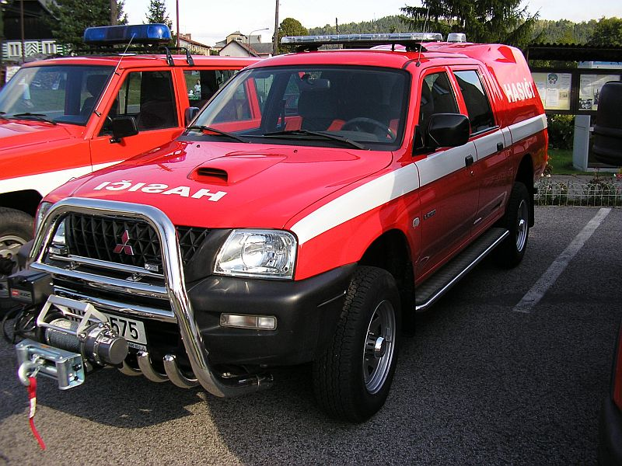
V letošním roce výjezdová jednotka zasahovala dvakrát. Bylo to vždy na likvidaci následků přívalových dešťů. Zajistili jsme dopravu vysoušečů, půjčovali elektrocentrálu a čistili kanalizace ve vsi. Díky vstřícnosti zastupitelů, kteří uvolnili z rozpočtu obce celkem 247.600,- Kč a díky tomu, že se zúročila léta naší práce při budování jednotky, obec dostala příspěvek od Libereckého kraje ve výši 300.000,- Kč na obměnu techniky. Proto je v obci moderní automobil Mitsubishi L 200 a před dodáním je nové silné plovoucí čerpadlo. Tím je modernizace techniky našich hasičů téměř dokončena, nyní jen probíhá vestavba do vozidla, kterou dělají svépomocí členové jednotky.. Je však zapotřebí zmínit, že obec kromě nákupu také prodávala. Podařilo se odprodat hasičské auto Nissan Patrol Obci Levínská Olešnice pro hasiče do Žďáru za 50.000,- Kč a v těchto dnech probíhá prodej automobilu T 805 p. Kunovi taktéž za 50.000,- Kč. Obec navíc jedná o prodeji jednoho kusu požární stříkačky PPS 12, kde cena k jednání činí 40.000,- Kč. Z toho je vidět, že nehromadíme zbytečný majetek, ale dle možností s ním rozumně hospodaříme. ☺☺☺
Sbor dobrovolných hasičů také bilancoval na Výroční valné hromadě dne 29.11.2008 v sokolovně. Máme 96 členů. Pro obec jsme odpracovali několik set brigádnických hodin především na vyklízení čp. 30, ale také při doplňování dřeva do sokolovny, úklidu listí ze hřbitova atp. Pořádali jsme také mnoho akcí, o nichž se psalo v médiích i v tomto zpravodaji. Využíváme prostory sokolovny k cvičení, sportu i kultuře. Za to pomáháme s větším úklidem a k dispozici všem je naše zde instalované výčepní zařízení. Ale také platíme. Zatím jsme v roce 2008 zaplatili obci 13.500,- Kč na nájmu. Dalších 500,- Kč jsme uhradili paušál za likvidaci odpadu vzniklého při akcích. Troufám si říct, že toto nedělá žádný jiný spolek v obci.
Využíváme i prostory ve škole. Zde je to především pro činnost Floriánku a ČiPřiDO. Ani to nechceme zadarmo. Pomáháme při stěhování různých věcí, naším autem vozíme děti zdarma na zubní prohlídky a teď před vánoci uhradíme školákům i předškolákům program „Půjdem spolu do Betléma“.
Hasiči jsou evidentně nejpočetnějším a nejaktivnějším spolkem v obci. Pokud nám náhodou někdo cokoliv závidí, tak hasičárna je otevřená každý pátek odpoledne a o akcích se včas informuje. Pracovitých rukou není nikdy dost, takže můžete klidně přijít pomáhat……..
Peklo na zemi aneb jak se rodí divadlo
Na přelomu roku 2007/2008 se začalo s tvorbou nového představení divadelního spolku Floriánek, který působí při SDH Čistá u Horek. Naši divadelníci jdou neotřelou cestou vlastní tvorby. Že je to cesta trnitá a dlouhá, ukázal letošní rok.
Minulý projekt zcela samovolně vznikal při zkouškách, které se tím protahovaly, a to se ukázalo jako neúnosné. Proto druhý kus má zcela jinou genezi. Nejprve se po večerech pracovalo ve škole na scénáři. Rukou společnou jej psali Roman Hampl, Markéta Veselá a Vašek Jiřička a byl dokončen v říjnu letošního roku. Podařilo se jej rozpracovat do detailů i se scénou a efekty. Souběžně s tím vznikaly písničky, které jsou dílem paní učitelky Markéty Veselé. Kvůli muzice zakoupili hasiči v letošním roce bicí soupravu, nahrávací zařízení a v prosinci i klávesy. Díky vstřícnosti ředitelky školy, Mgr. Brendlové, vznikl z bývalé sborovny hudební kabinet, kde se připravuje nahrávání doprovodného hudebního CD, aby finální nahrávání ve studiu Prima Music ve Studenci bylo pak co nejlevnější. I tak už se profinancovalo více než 5.000,- Kč na tvorbě hudebního nosiče.
Nyní byly scénáře rozdány ochotníkům a z kraje roku 2009 by se mělo začít s nácvikem nové pohádky s názvem „Peklo na zemi“. Ale to není vše. Už letos na jaře se začalo s přípravou kostýmů. Ty šije švadlena, paní Šimková, v Horní Kalné. Jen do látek a doplňků už bylo investováno více než deset tisíc korun a to ještě není vše hotovo.
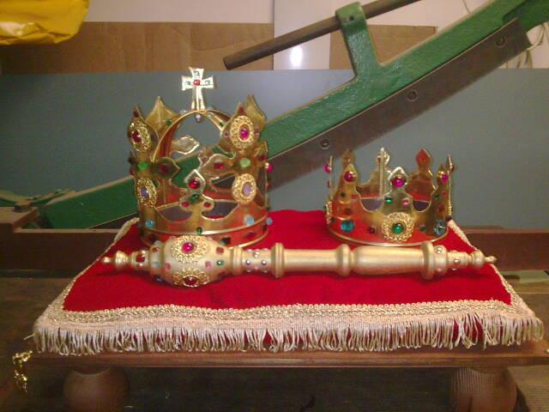
Divadlo není jen o hercích a kostýmech. Je zapotřebí také kvalitní scény. Především kulis a rekvizit. S laskavým dovolením obce vznikají kulisy v sokolovně a na rekvizitách pracuje několik řemeslníků v Čisté. Poděkování si zaslouží Franta Petružálek, Josef Ulrych, Milan Klůz, ale i manželé Vaněčkovi, Beneckých, Stehlíkovi, Martin Benecký, Miloš a Dagmar Plecháčovi a spousta dalších, kdo pomáhají radou, materiálem nebo pomocí. A pokud by se chtěl někdo další přidat, kontaktujte laskavě Vaška Jiřičku, Romana Hampla nebo Markétu Veselou. Každá pomoc je vítána.
Pohádka pro děti i dospělé „Peklo na zemi“ se připravuje v premiéře na začátek června 2009. Už nyní jste všichni srdečně zváni.
Děkujeme ještě jednou za podporu a přejeme všem krásné vánoce a klidný rok 2009.
Členové souboru Floriánek
Co se bude dít (plánované akce na příští období)
13. prosince od 15:00 hodin jsou zvány děti, rodiče i prarodiče do sokolovny v Čisté u Horek na tradiční Veselení u stromečku, které pořádají společně MC Barvínek, kulturní komise obce a hasiči. Budou soutěže, zahraje DJ Dáňa a pro děti bude připravena nadílka.
Ve středu 17. prosince se koná od 19:00 hodin poslední letošní veřejné zasedání zastupitelstva. Zveme všechny zájemce o věci veřejné k účasti. Pravidelné termíny zasedání v roce 2009 budou stanoveny na první schůzi ZO příští rok.
Na neděli 21. prosince připravují v sokolovně hasiči tradiční předvánoční turnaj mladých hasičů z okolí v sálové kopané. Výkop v 8:30 hodin. Přijďte podpořit místní družstvo. Občerstvení bude dosti.
V pátek 9. ledna 2009 by měla proběhnout v podvečerních hodinách v zasedací místnosti cestovatelská beseda s názvem „Cesta kolem světa za 80 dnů.“ Bližší informace však v době uzávěrky nebyly k dispozici. Akce bude samozřejmě včas plakátována.

Na sobotu 17. ledna připravuje MS Černý háj Zálesní Lhota Čistá svůj tradiční ples. Začátek ve 20:00 hodin. Bude připravena zvěřinová kuchyně, bohatá tombola a tentokrát zahraje jiný hudba. Nechte se překvapit.
Další akcí plesové sezóny bude v Čisté Hasičský bál. Uskuteční se v sobotu 21. února 2009. K tanci zahraje orchestr Krakonoš z Jablonečku. Bude zdarma svozový autobus z okolí, tombola, kulturní vložka i tradiční volba miss Candr. Přijďte si zatančit a pobavit se s kamarády.

Na 28. února se připravuje dětský karneval. Jde o tradiční a vyhlášenou akci především pro děti. Pořadatelem je opět MC Barvínek, obec a hasiči. Začátek ve 13:30 hodin. Nezapomeňte na soutěž masek!
P F 2009

Obec Čistá u Horek
Ředitelství ZŠ a MŠ Čistá u Horek

Přejí všem spoluobčanům krásné prožití vánočních svátků, pohodové chvíle v kruhu svých blízkých a přátel a do nového roku hlavně hodně zdraví, štěstí a ochoty naslouchat druhým.

☺☺☺☺☺☺☺☺☺☺☺☺☺☺☺☺☺☺☺☺☺

K přání se s poděkováním za podporu v roce 2008 připojují Sbor dobrovolných hasičů, Mateřské centrum Barvínek, TJ Čistá u Horek, MS Černý haj Zálesní Lhota Čistá, MO ČZS a čistečtí rybáři.

